**«За нравственный подвиг учителя»**

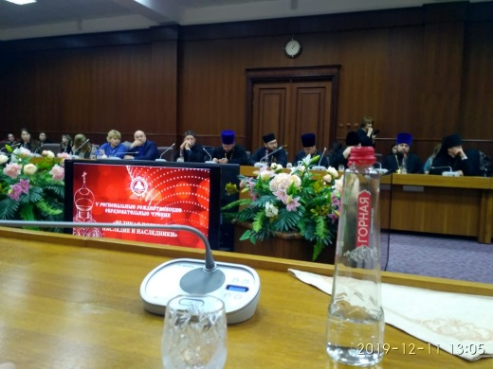Сегодня,11 декабря 2019 года, вНациональной библиотеке им. Расула Гамзатова прошел V Региональный этап Рождественских образовательных чтений «Великая победа: наследие и наследники».  Гостей и участников Чтений поприветствовали Архиепископ Махачкалинского и Грозненского Варлаама, заместитель Председателя Правительства - министр образования и науки Республики Дагестан Уммупазиль Омарова, министр по национальной политике и делам религий Энрик Муслимов и другие. Учащиеся гимназии №35 выступили с очерком о жизни и подвигах советского военного деятеля, генерал-полковника, участника Великой Отечественной войны Магомеда Танкаева.  
Также в рамках мероприятия прошло награждение Победителей регионального этапа XIV Всероссийского конкурса в области педагогики, воспитания и работы с детьми и молодежью «За нравственный подвиг учителя». За победу в номинации «За организацию духовно-нравственного воспитания учащихся» учителя ГКОУ РД «СОГ Ахвахского района» Магомедова Ажай Шавкатовна и Расуловва Сидрат Нухбеговна были награждены Грамотами и ценными подарками. От всей души поздравляем наших коллег с этим заслуженным успехом!

